Dein Yoga & Wander – Wochenende
im Naturpark Nassau

25.05. – 26.05.2024
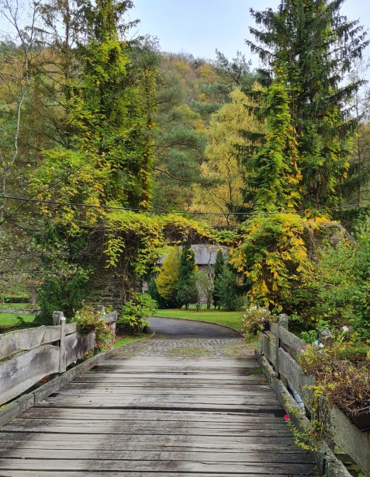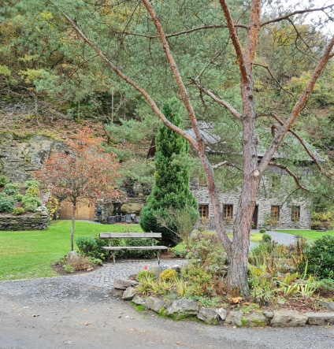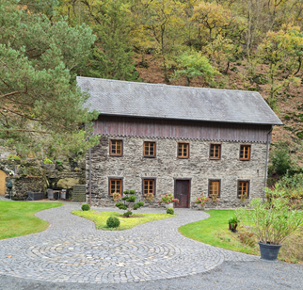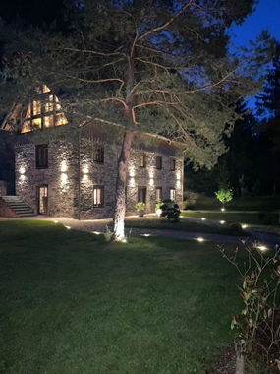
Wo: Obernhofer Hütte www.obernhoferhuette.com
Treffpunkte: 25.05.2024 um 10.00 Uhr
Preis: 157,00 € pro Pers. (Unterbringung im DZ, Abendessen extra)

Hallo liebe Yogafreunde,
hiermit lade ich euch ganz herzlich zu einem gemeinsamen Wander-Yoga-Wochenende
im Naturpark Nassau ein……
Mitten im Naturpark Nassau, eingebettet in die grünen Wälder des Lahntals, liegt die
Obernhofer Hütte. Das historische Gebäude aus dem Jahre 1836 bietet uns mit seinem
liebevoll restaurierten Ambiente einen entspannten Rahmen für unser Yoga-Wochenende.
Unsere Yogaeinheiten finden dabei im großen Saal mit Kaminfeuer statt.
In den Pausen lädt der Außenbereich zum Verweilen ein, der auch abends bei stimmungsvoller
Beleuchtung ein Hingucker ist.
Die Zimmer mit ihrer scheinbar aus dem Geschichtsbuch gefallenen Einrichtung verströmen das Flair
des 19. Jahrhunderts, und dennoch muss man sich keine Sorgen machen:
auf fließend Wasser und den Komfort der modernen Welt muss nicht verzichtet werden,
da alle Zimmer mit modernster Technik ausgestattet sind.

Rund um Obernhof hat man zahlreiche Möglichkeiten zur Freizeitgestaltung:
LahnWeinStieg, Wanderungen zum Goethepunkt, Kloster Arnstein, Aussichtspunkt Hohelei
und anschließendem Gipfelkreuz mit einer Holzliege und Aussicht auf Nassau sind genauso
möglich wie Fahrradtouren nach Diez/ Richtung Bad Ems oder auch Kanufahrt auf der Lahn.

Auf Wunsch kann das Wochenende gerne verlängert werden. Anreise freitags, Abfahrt sonntags!
Abmeldungen bitte bis spätestens zum 10.01.2024!!!
Yogaschule Simone Reitz
65558 Lohrheim
Tel. 06430-6481
simone-yoga-reitz@web.de
www.energiereise-namaste.de

